新财务系统安装使用说明
一、财务软件安装流程 2
二、公告信息 5
三、报销制度说明 5
四、员工报销账户信息维护 6
五、报销人—报销单填写 6
六、报销人—报销单据提交审批 8
七、报销人—单据撤销 9
八、报销人—报销单查询 9
九、借款人—借款单填写 9
十、单据打印 10
十一、报销单送审 11

一、财务软件安装流程
1、在浏览器地址栏中输入地址  http://210.44.144.30/cwbase打开页面如右侧所示。 | 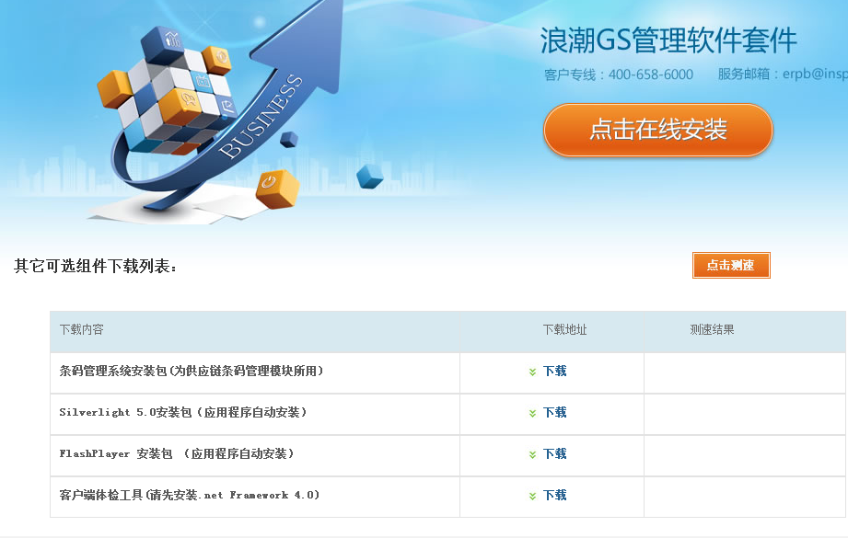
2、点击在线安装，下载安装文件Inspur_GSP_Setup.exe。 | 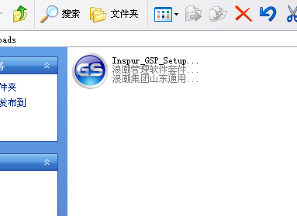
3、运行该文件，打开如下界面，并输入服务器地址210.44.144.30 | 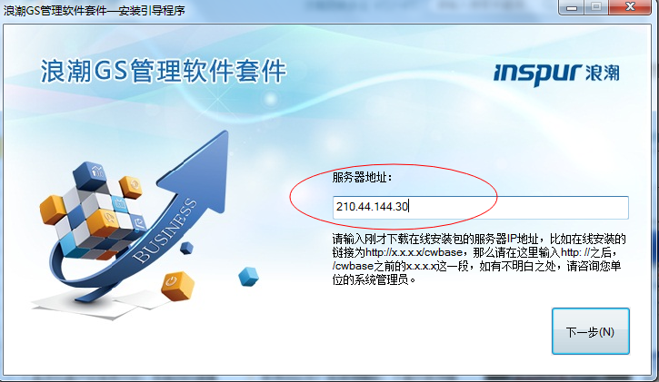
4、此安装过程根据网络速度快慢可能用时1分钟-15分钟不等。请耐心等待。 | 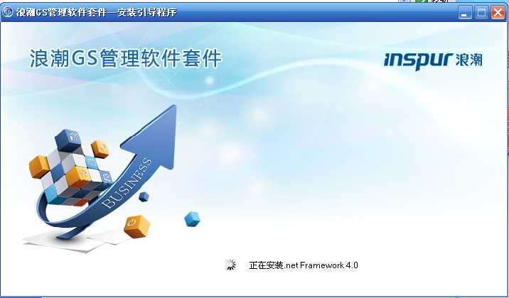
5、如果系统提示重新启动计算机，请重启后再运行一次  Inspur_GSP_Setup.exe文件。 | 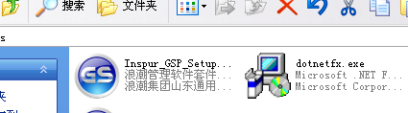
6、安装文件会对当前操作系统进行检测，以确保软件正常运行。如有不符合项，请点击一键修复按钮，进行修复。 | 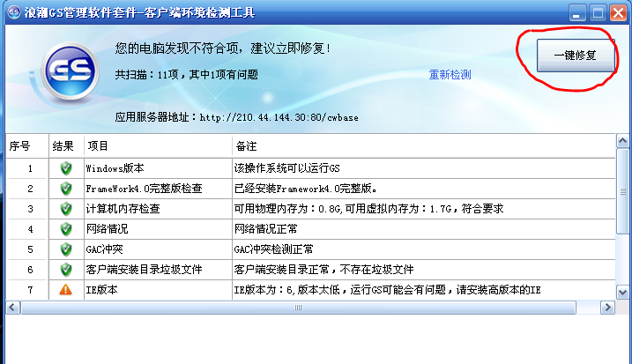
7、出现右侧画面时点击立即安装。 | 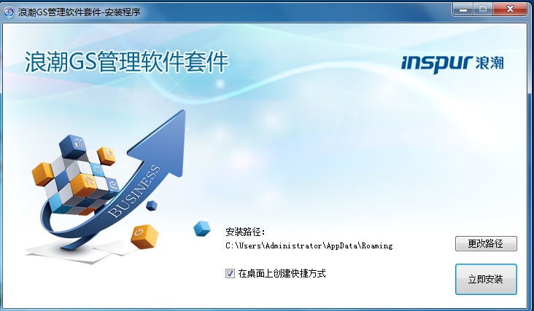
8、点击立即启动，至此安装完成。 | 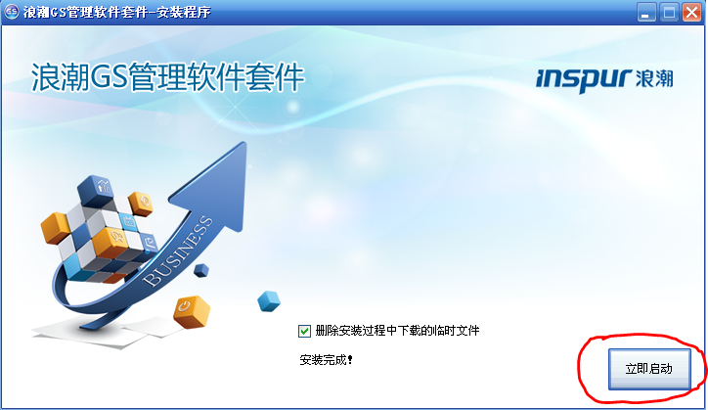
9、桌面会生成名称为齐鲁工业大学的软件快捷方式。 | 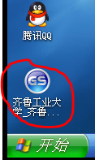
10、登陆窗口如右侧所示。用户名为教职工工号，初始密码为6个a。 | 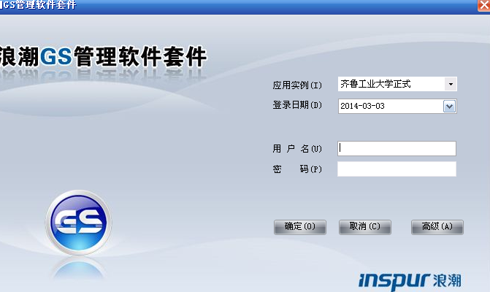

二、公告信息
管理员会通过此功能向大家发布公告信息，如果是重要公告会在用户登录进系统后以弹出窗口的方式直接显示公告内容。（请大家一定要关注公告信息！）对于历史公告查询也可在此处进行查看。
菜单：系统公共-系统公告-公告信息
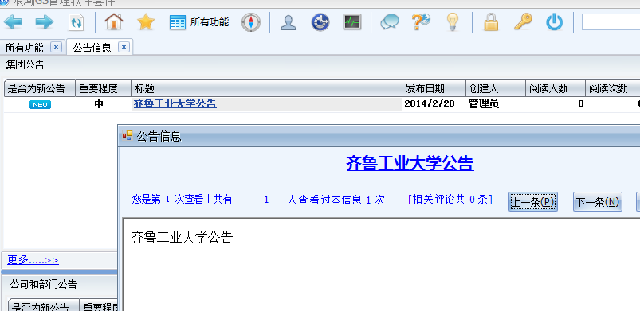

三、报销制度说明
选择“财务控制”——“网上报销”——“系统定义”——“报销制度”查看相关的报销制度。
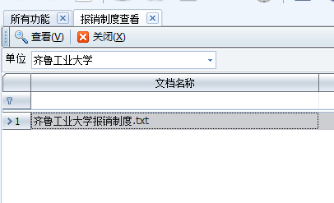

四、员工报销账户信息维护
网上报销-系统定义-员工报销账户。如果报销老师需要添加常用报销账户，则由财务处工资岗位给予添加。

五、报销人—报销单填写
1、报销人登录后，显示界面如下图。
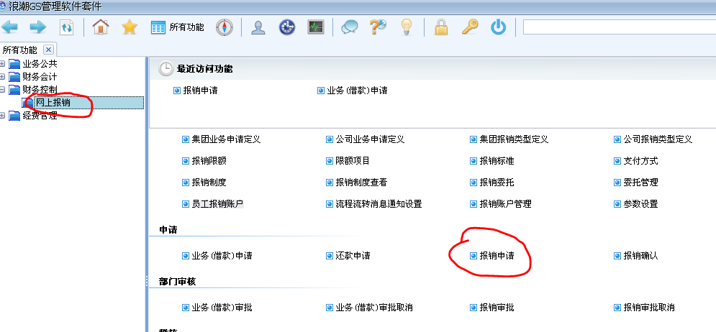

2、报销时请选择“所有功能”——“财务控制”——“网上报销”——“申请”——“报销申请”。
3、点击“报销申请”后，出现如下界面。齐鲁工业大学报销单并点击确认按钮。
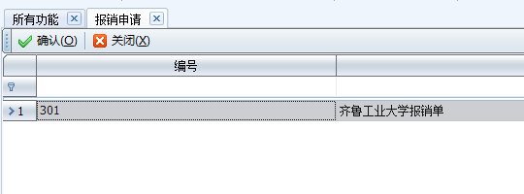
4、如下图所示界面中单击“新增”按钮。
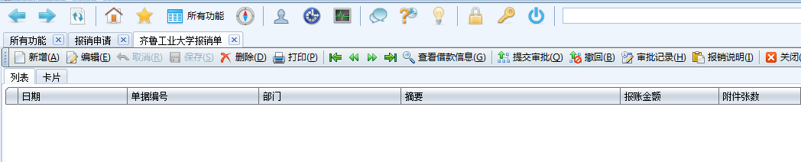
新增报销单时，如果对所报费用的费用类型不明确可以 点击“报销说明” 查看。

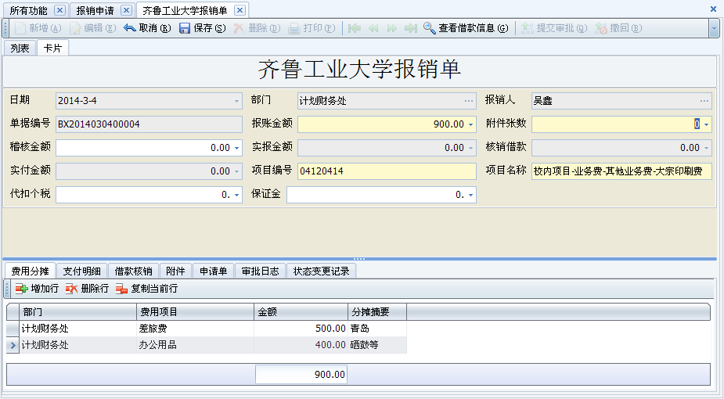
（1）基本信息填写。报销单如上图所示，首先填写蓝色线上侧的基本信息，其中背景色为黄色的项目为必填项目。填写完“项目编号”敲回车键即可显示出“项目名称”信息。如果本次报销单中需要代扣个税或者扣取质保金，也需在基本信息中进行填写。
（2）基本信息填写完毕之后，填写蓝色线下方的“费用分摊”、“支付明细”等选项卡。
（3）在“费用分摊”选项卡用于填写报销单中分类信息，单击“增加行”，填写“部门”、“费用项目”、“分摊摘要”、“金额”等信息，“分摊摘要”请填写所发生费用的具体摘要信息，如“青岛差旅费”、“购买海尔空调”、“× ×专利代理费”等，而不要仅仅填写差旅费、交通费、办公费等笼统名称。
（3） “支付明细”选项卡用于填写报销时收款账号信息。点击“增加行”默认显示员工报销账户中定义的默认账户信息。（如果没有定义报销账户，此处默认为空，需手工填写，注意填写银行卡号时不得有空格）。
支付方式包含以下几种
A、网银发放（本方式仅限用于个人银行账号，计财处会通过网银代发将报销款发放到教职工银行卡上）
B、公务卡还款（计财处会通过公务卡还款系统进行公务卡还款）
C、电汇 （本方式仅限单位银行账号，不得用于个人账号。计财处会通过电汇方式将款项电汇至对方单位银行账号上）
D、代扣税金（本方式由计财处对该笔款项进行代扣，之后由计财处汇总上缴税务局）
E、随工资代发（本方式下计财处将该笔款项与教职工工资合并计税后随工资发放，如果涉及人数较多时应通过附件表上传，具体步骤可咨询计财处）
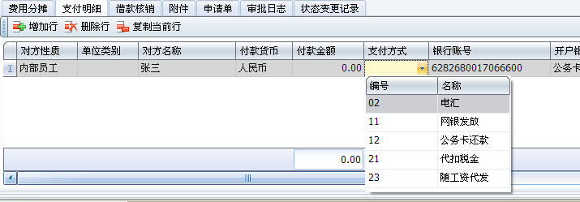
（4）如果要用此次报销的金额，需冲销自己的借款，可以选择“借款核销”选项卡，选择要冲销哪个项目的借款。同时单据界面上的“冲借款”选项也要选择上。如果本单据报销的费用全部进行借款核销时无需填写“支付明细”选项卡。

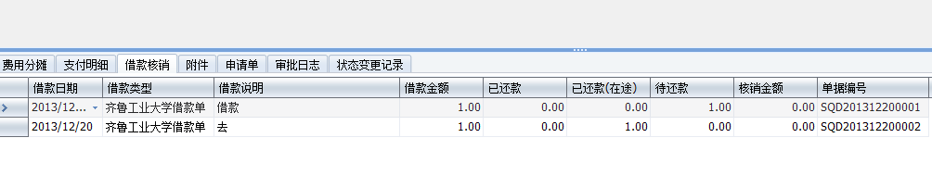
（5）“审批日志”及“状态变更记录”选项卡，方便报销人提交给领导审批之后，查看状态时使用。可以在这里看到审批人及财务稽核人等信息。
（6）报销单填写完毕后，点击保存按钮。

六、报销人—报销单据提交审批
报销单保存后。点击“提交审批”，如下图：
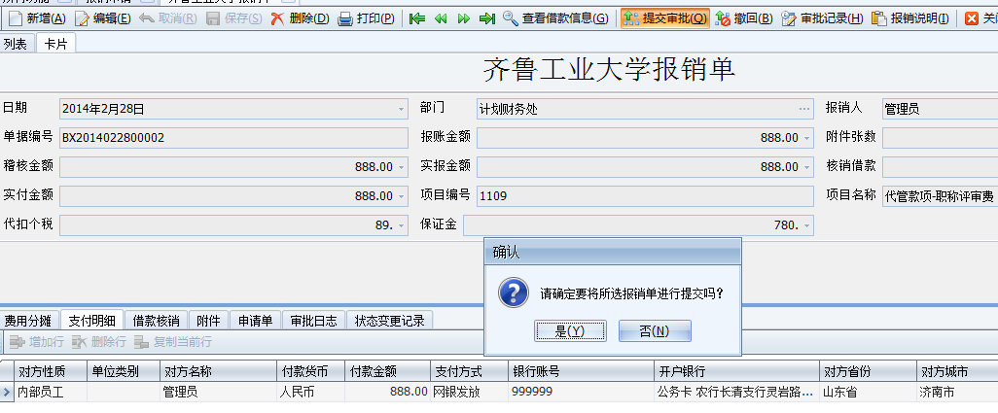

七、报销人—单据撤销
如果单据需要撤销，需要通知财务处相关人员进行“稽核退回”。

八、报销人—报销单查询
- 选择“功能窗口”——“财务控制”——“网上报销”——“员工查询”——“报销单查询”。
- 打开后，可以看到报销人所提交报销单据的状态。如下图所示
- 点“联查”功能可对“单据状态”为“制单”和“退回”的单据进行修改(若要修改，请退回到报销单申请模块下修改，此处只是查询用。)、打印；对其他状态的单据可进行查看和打印。
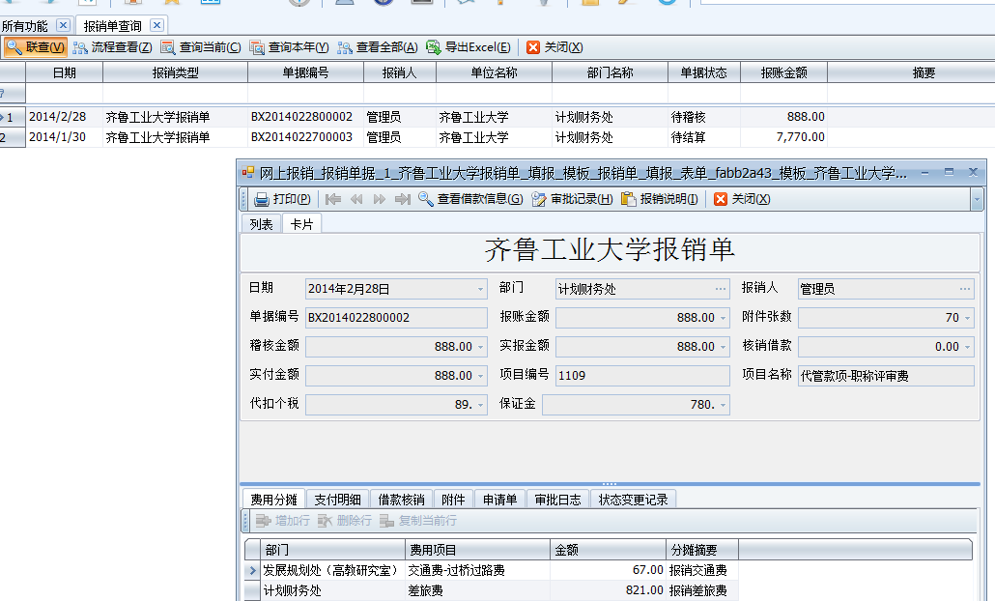

九、借款人—借款单填写
- 选择“财务控制”——“网上报销”——“申请”——“业务（借款）申请”。
- 选择“借款单”。
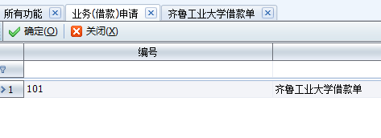
- 单击“新增”，新建一个借款单。
- 可以单击“查看说明”，了解借款相应的制度。
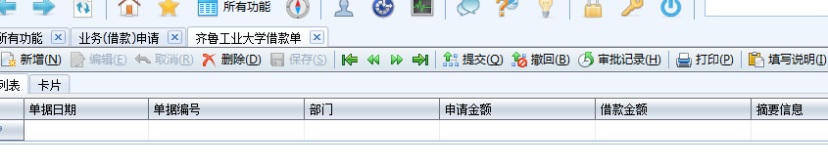
- 借款人填写卡片上方需要填写的信息，特别注意是如果不是为本部门借款，需要填写“报销部门”如下图示例所示。
- 下方“借款支付明细”——“增加”，添加“内部员工”、“外部单位”等收款方信息。
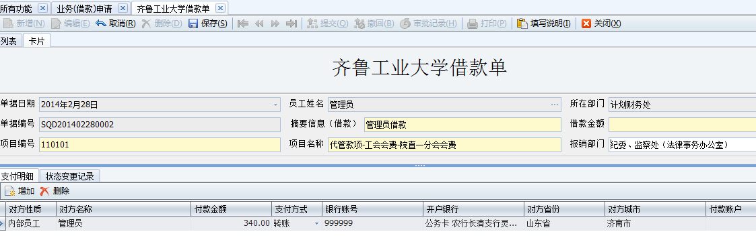
- 检查无误后，单击“保存”——“提交”，以进行审批。可以查看借款说明。
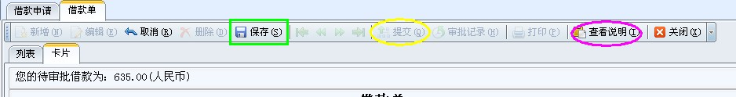

十、单据打印
保存后填写完毕无误的单据，点打印菜单可进行单据打印预览、打印功能。
可预览后在预览界面上点左上角的打印功能进行打印
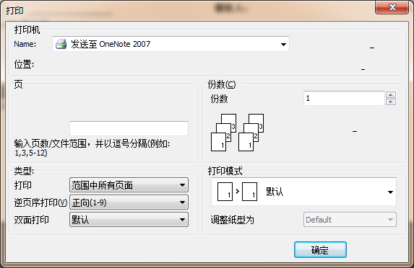
也可以直接点打印功能进行打印
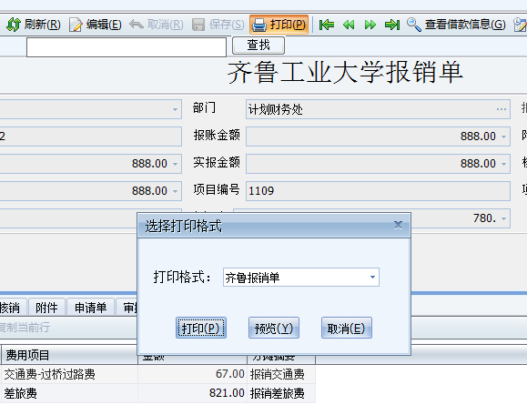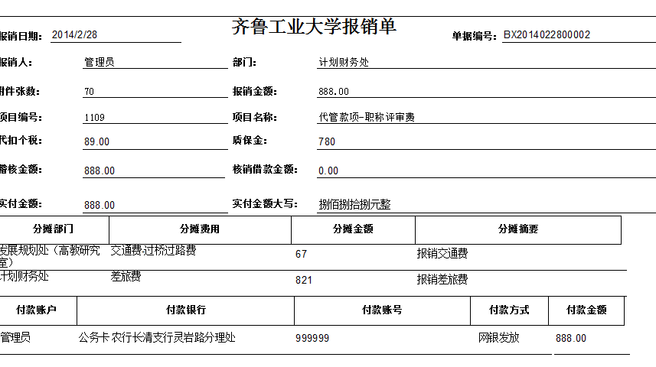

十一、报销单送审
将报销单和票据粘贴好，送计财处报账大厅审核即可。

